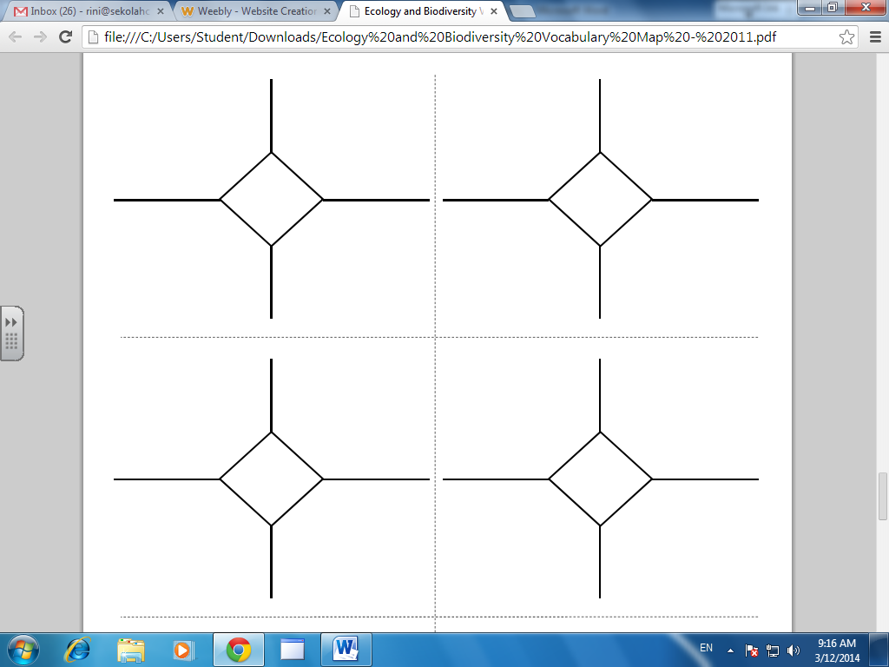

Prosedur:

1. Gunakan template kosong dalam paket ini untuk merekam jawabanmu. Tulis kata kunci di pusat berlian.
2. Di bagian kanan atas tulislah definisi kata sesuai kamus, pilihlah definisi yang tepat.
3. Di sudut kiri atas tulislah definisi dengan menggunakan kata-katamu sendiri.
4. Di sudut kiri bawah, buatlah sebuah kalimat dengan menggunakan kosa kata yang ada di tengah berlian.
5. Di sudut kanan bawah buatlah ilustrasi sederhana yang mengasosiasikan kata yang kamu maksud. (Apapun gambar . Yang kamu pikirkan ketika kamu mendengar kata itu. Contoh:Ketika kamu mendengar kata "taksonomi", kamu memikirkan flowchart yang menunjukkan berbagai tingkat klasifikasi, jadi saya akan menggambar diagram alur.

Vocabulary map